EXCELENTÍSSIMO SENHOR JUIZ FEDERAL DO JUIZADO ESPECIAL FEDERAL DE SANTANA DO IPANEMA/AL

GILBERTO MARTINS BEZERRA, brasileiro, alagoano, desempregado, solteiro, inscrito no CPF nº: 260.774.898-40, residente e domiciliado no Acampamento Monte Escuro, s/n, zona rural, CEP: 57.480-000, Delmiro Gouveia/AL, vem, respeitosamente, perante Vossa Excelência, através de seu advogado adiante assinado (procuração anexa), com escritório profissional localizado na Av. Roberto Pontes Lima, nº 141, Trapiche, Maceió/AL, CEP: 57010-330, onde recebe citações e intimações, com fulcro nos artigos 20 da Lei n° 8.742/93, artigos 3º segs. da Lei n° 10.259 e artigo 319 do Novo Código de Processo Civil, propor:

AÇÃO DE CONCESSÃO DE BENEFÍCIO ASSITENCIAL À PESSOA COM DEFICIÊNCIA

Em face do INSTITUTO NACIONAL DE SEGURO SOCIAL - INSS, autarquia federal, devendo ser citada na pessoa de seu representante legal, com endereço na Rua da Praia, 149, Centro, Município de Maceió, Estado de Alagoas, CEP 57020-000, pelas razões de fato e de direito a seguir expostas.

1. PRELIMINARMENTE

1.1 – Da Concessão Do Benefício De Justiça Gratuita
A requerente não possui condições de arcar com as presentes despesas processuais sem grande prejuízo em sua subsistência e de sua família, uma vez que é pobre na forma de lei e encontra-se incapacitada ao trabalho.
Por tais razões e com fulcro no Art. 5º, LXXIV, da CF e Art. 98, da lei 1.105/15, requer a concessão do benefício da justiça gratuita, uma vez que a parte autora não possui recursos para arcar com as despesas processuais e sucumbenciais sem prejuízo do próprio sustendo e de sua família.
1.3 – Do Interesse De Agir – SEM RESPOSTA DA AUTARQUIA FEDERAL - “EM ANÁLISE” POR MAIS DE 120 DIAS SEM EXIGÊNCIAS FORMULADAS – SEM ACESSO AO PROCESSO ADMINISTRATIVO NA ÍNTEGRA – IMPOSSIBILIDADE DE MARCAR PERÍCIA

A parte autora buscou, junto ao INSS, ora réu, em 02/07/2025 a concessão do benefício de amparo ao deficiente, gerando um número de protocolo de: 1297040040, todavia, o pedido de concessão realizado ainda se encontra sem resposta e “em analise” mesmo após 120 dias, não gerando número de benefício advindo de decisão de concessão ou indeferimento, como comprovado em documentos anexados aos autos.

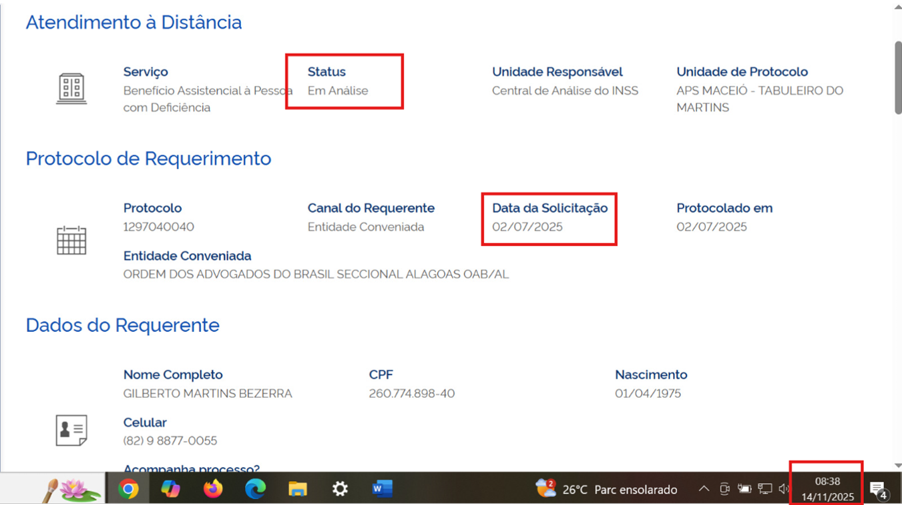

A falta de resposta do INSS no prazo legal de 90 dias, autoriza a autora a ingressar com ação no Poder Judiciário, não sendo necessário esgotar a via administrativa, como assim predispõe a Cláusula 1ª do acordo firmado entre o INSS e o Ministério Público e homologado pelo STF no tema de repercussão geral 1.066 gerado pelo Recurso Extraordinário 1.171.152.
Este mesmo acordo define, em sua Cláusula 5ª, que, caso a autarquia federal solicite cumprimento de exigência para a parte autora, o prazo de 90 dias estaria suspenso e a demandante teria um novo prazo (30 dias) para assim suprimir a exigência e só então o antigo prazo de 90 dias voltaria a vigorar. Portanto, o prazo máximo de 120 dias de espera pela resposta da demandada foi ultrapassado no dia 02/11/2025, como demonstrado pela ementa e o acordo transcritos abaixo:

EMENTA: CONSTITUCIONAL. RECURSO EXTRAORDINÁRIO. AÇÃO CIVIL PÚBLICA. BENEFÍCIOS PREVIDENCIÁRIOS POR INCAPACIDADE. PRAZO DE REALIZAÇÃO DAS PERÍCIAS PELO INSTITUTO NACIONAL DO SEGURO SOCIAL. IMPOSIÇÃO JUDICIAL E REALIZAÇÃO EM ATÉ 45 DIAS, SOB PENA DA IMPLEMENTAÇÃO AUTOMÁTICA DA PRESTAÇÃO REQUERIDA PELO SEGURADO. LIMITES DA INGERÊNCIA DO PODER JUDICIÁRIO EM POLÍTICAS PÚBLICAS. REPERCUSSÃO GERAL RECONHECIDA. ACORDO CELEBRADO PELA PROCURADORIA GERAL DA REPÚBLICA, PELA ADVOCACIA-GERAL DA UNIÃO, PELA DEFENSORIA PÚBLICA GERAL DA UNIÃO, PELO PROCURADOR-GERAL FEDERAL E PELO INSTITUTO NACIONAL DO SEGURO SOCIAL – INSS. VIABILIDADE. REQUISITOS FORMAIS PRESENTES. HOMOLOGAÇÃO. PROCESSO EXTINTO. EXCLUSÃO DA SISTEMÁTICA DA REPERCUSSÃO GERAL.
[...]
Resolvem firmar o presente ACORDO JUDICIAL, sujeito aos procedimentos previstos na Lei 9.469/1997 e respectiva regulamentação, assim como à homologação judicial, para alcançar condição de validade, conforme cláusulas a seguir dispostas:
CLÁUSULA PRIMEIRA
1. O INSS compromete-se a concluir o processo administrativo de reconhecimento inicial de direitos previdenciários e assistenciais, operacionalizados pelo órgão, nos prazos máximos a seguir fixados, de acordo com a espécie e o grau de complexidade do benefício:
Espécie: Benefício Assistencial à pessoa com Deficiência[...] Prazo para conclusão: de 90 dias
[...]

CLÁUSULA QUINTA
5.1. Verificando-se que o interessado não apresentou a documentação necessária para a conclusão da análise do pedido de benefício, o INSS promoverá o envio de comunicação de exigências, de que trata o art. 678 da IN INSS nº 77/2015, suspendendo-se a contagem do prazo estabelecido na Cláusula Primeira, cujo reinicio ocorrerá após o encerramento do lapso temporal fixado para apresentação dos documentos solicitados ou com a apresentação dos documentos, o que ocorrer primeiro, garantindo-se o prazo restante de, no mínimo, 30 (trinta) dias.

Além disso, é importante destacar que, EM RAZÃO DA AUSÊNCIA DE DECISÃO FORMAL, O REQUERENTE NÃO TEVE ACESSO INTEGRAL AO PROCESSO ADMINISTRATIVO, sendo-lhe impossível obter cópia dos documentos para juntar ao processo judicial. Desse modo, nas plataformas digitais do INSS, o Autor apenas tem acesso aos documentos que ele mesmo juntou, bem como aos despachos que a Autarquia Federal realiza, SENDO POSSÍVEL PERCEBER, PORTANTO, QUE NÃO HOUVE A FORMULAÇÃO DE EXIGÊNCIAS POR PARTE DA AUTARQUIA FEDERAL.

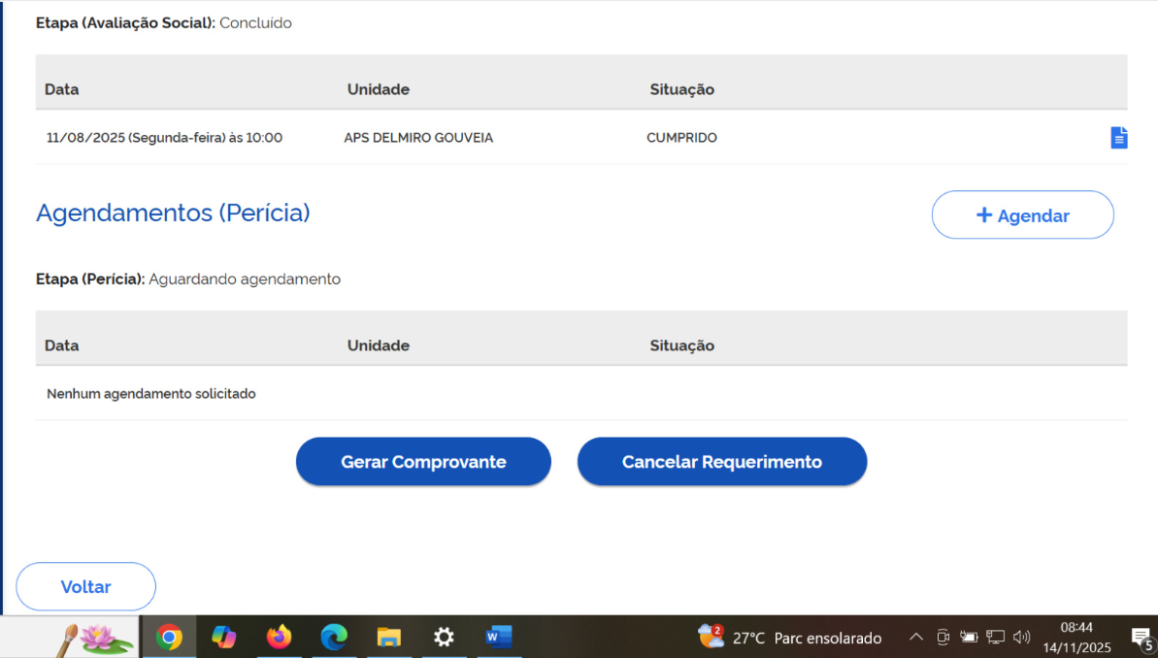
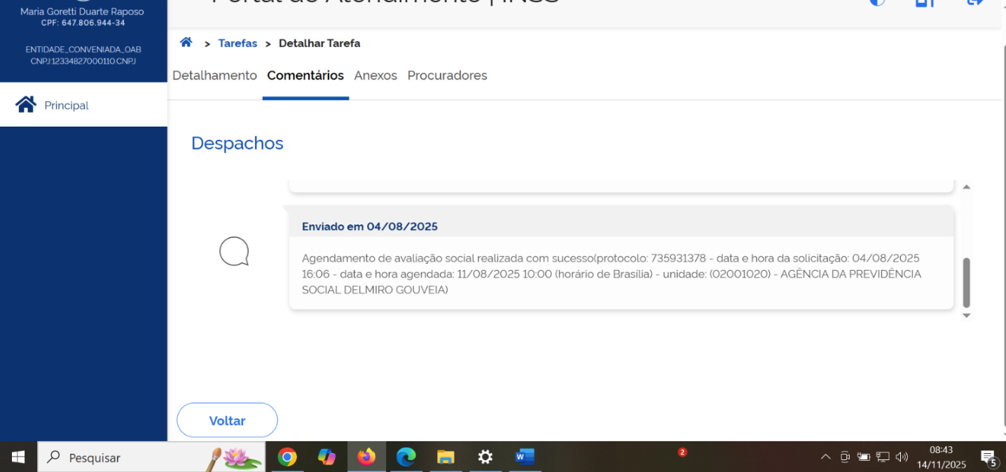

No presente caso, houve tentativa de agendamento de perícia médica desde agosto, entretanto, as opções da Autarquia eram EM LOCAIS DISTANTES MAIS DE 70 KM DA RESIDÊNCIA DO SEGURADO, inclusive em outros Estados (BAHIA E PARAÍBA), em violação ao princípio da razoabilidade e da acessibilidade do serviço público.

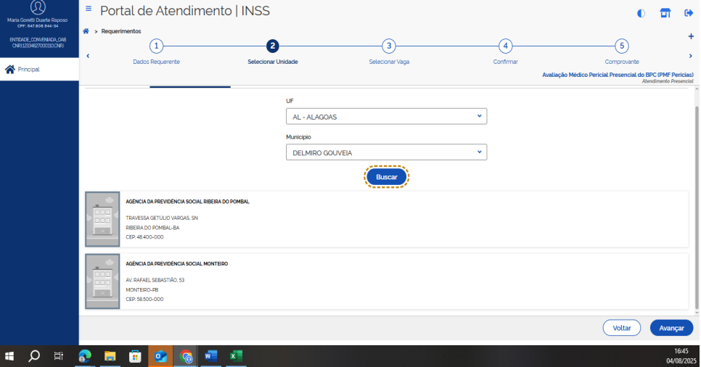

Em novembro foi realizada outra tentativa de marcação de perícia, entretanto, a situação permanece a mesma, sem a possibilidade de marcação para agências próximas ao local de residência da parte Autora.

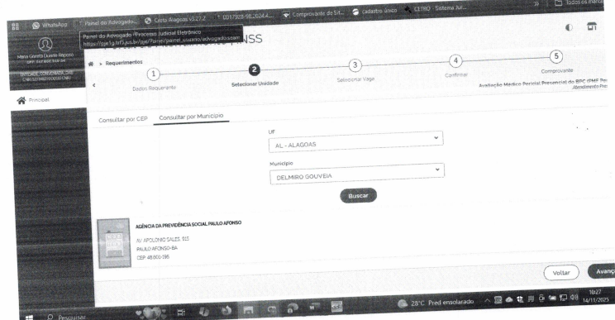

Dessa forma, resta comprovado que o indeferimento tácito decorreu unicamente da omissão injustificada do INSS por mais de 120 dias, motivo pelo qual se faz necessária a intervenção judicial para garantir a análise do mérito do benefício pleiteado, evitando-se prejuízo irreparável ao segurado.

2. DOS FATOS

2.1 – Do Indeferimento Tácito

A parte Autora, em 02/07/2025 pleiteou ao INSS por seu direito constitucional, requerendo a concessão do benefício assistencial à pessoa com deficiência - LOAS - gerando um número de protocolo de: 1297040040. Entretanto, mesmo após 120 dias, não houve resposta ao pedido da Autora, conforme ato impugnado anexo à demanda.
Esta omissão, em sede administrativa, merece ser suprimida através do deferimento do benefício LOAS para a parte autora, tendo em vista que, quando da requisição do benefício, a parte Autora já havia cumprido todos os requisitos necessários para obtenção do mesmo, estando incapacitado para o labor e em clara situação de hipossuficiência econômica e estado de miserabilidade familiar.
Mister ressaltar a importância da concessão deste benefício assistencial para a parte autora, que está incapacitada para as funções da vida diária e não possui meios de prover sua subsistência e de sua família, o que agrava a situação de extrema vulnerabilidade social em que se encontra e consequentemente impossibilita sua inclusão no mercado de trabalho.
Ademais, é de se observar que a incapacidade que aflige a parte Autora impede que seja absorvido pelo mercado de trabalho, especialmente pela natureza das oportunidades de labor fornecidas pela região onde reside, ficando a mercê dos cuidados de seus familiares, estes em estado de grande miserabilidade econômica e social agravado pela situação da parte Autora.
A Constituição Federal de 1988 diz expressamente em seu artigo 3º que constituem objetivos fundamentais da República Federativa do Brasil "erradicar a pobreza e marginalização e reduzir as desigualdades sociais”, porém, como seguir estes preceitos se o INSS cria tantos empecilhos administrativos e adota uma política afrontosa aos direitos do trabalhador.
Dito isto, fica claro que a Seguridade Social pátria tem ferido frontalmente o referido dispositivo, condenando a parte Autora à um futuro pobre e indigno, aumentando as desigualdades sociais e, por consequência, o exército de marginalizados e destituídos de qualquer consideração neste país. Neste passo, requer a concessão do devido benefício assistencial à pessoa com deficiência requerido em sede administrativa.
2.2 – Da incapacidade INCONTROVERSA

A Parte autora, conforme documentação anexa aos autos, é portadora de patologias de origem física que a incapacitam para o trabalho. Identificadas pelo CID: M51 + M48.9 + M51.1 + M54.1 + G55.1 + M99.7 + M25.7, estas patologias acometem a coluna e o rim do demandante, o que acarreta em graves limitações para o seu labor e atos da vida independente, como se pode observar pelas fotos abaixo.

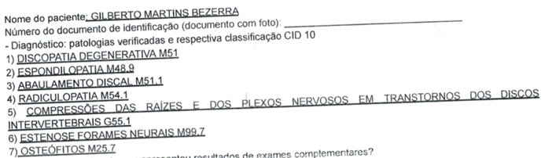


A litíase renal bilateral pode ser incapacitante porque a presença de cálculos em ambos os rins aumenta significativamente o risco de dor intensa, obstruções urinárias e episódios recorrentes de infecção. As crises de cólica renal — frequentemente descritas como uma das dores mais fortes que o ser humano pode sentir — comprometem de forma direta a capacidade de concentração, locomoção e desempenho de atividades laborais.
Além disso, a obstrução simultânea ou alternada dos rins causa redução funcional importante, necessidade de intervenções médicas frequentes, limitações para esforços físicos e afastamentos recorrentes. Esses fatores, somados, impedem o desempenho regular de atividades profissionais, especialmente aquelas que demandam esforço físico, longas jornadas ou ausência de pausas.

Compressão neural – Radiculopatia – Teste De Lasègue
Conforme exame de imagens acostado aos autos, resta clara a existência de radiculopatia, portanto, mister a realização no exame clínico físico do laudo pericial médico judicial, de teste capaz de aferir o grau de limitação funcional da parte autora, no exercício de suas atividades laborais, inerentes a sua profissão habitual, sob pena de cerceio de defesa, violação ao disposto no inciso LV, do art. 5º. da CF, combinado ao art. 473 e ss do NCPC.
Diante da prova documental médica acostada aos autos, fica comprovada a incapacidade de longo prazo que acomete a parte Autora, preenchendo o requisito para a concessão do benefício assistencial, o que desde já requer.

2.3 – Da Miserabilidade
A parte autora se encontra em uma extrema miserabilidade, evidenciada pela sua situação econômica. A atualização do Cadastro Único, realizada em 16 de maio de 2026, aponta que sua renda familiar per capita é de R$ 105,00, valor que está significativamente abaixo do limite estipulado para a caracterização da pobreza extrema.
Além disso, a condição de vulnerabilidade é reforçada pela ausência de outros meios de subsistência e pelo impacto que essa realidade gera em sua qualidade de vida e na de sua família. O BPC, que visa garantir uma proteção mínima a pessoas com deficiência e idosos em situação de vulnerabilidade, torna-se, portanto, uma medida essencial para assegurar a dignidade da parte autora.

IV. DO DIREITO

A omissão de julgamento do INSS é injustificada e contraria frontalmente o conjunto de provas anexado, a legislação previdenciária e, até mesmo, o próprio texto constitucional, uma vez que a parte Autora é portadora de doença incapacitante, conforme atestado médico anexo, e sua renda familiar per capta é inferior a ¼ do salário mínimo, devendo, portanto, ter seu benefício concedido, como assim predispõe o Art. 20, da Lei 8.742/93

Art. 20. O benefício de prestação continuada é a garantia de um salário-mínimo mensal à pessoa com deficiência e ao idoso com 65 (sessenta e cinco) anos ou mais que comprovem não possuir meios de prover a própria manutenção nem de tê-la provida por sua família.
[...]
§ 2º Para efeito de concessão do benefício de prestação continuada, considera-se pessoa com deficiência aquela que tem impedimento de longo prazo de natureza física, mental, intelectual ou sensorial, o qual, em interação com uma ou mais barreiras, pode obstruir sua participação plena e efetiva na sociedade em igualdade de condições com as demais pessoas.
[...]
§ 3º Considera-se incapaz de prover a manutenção da pessoa com deficiência ou idosa a família cuja renda mensal per capita seja:
I- Inferior a um quarto do salário mínimo;

Cumpre ressaltar que a demandante não recebe nenhum outro benefício previdenciário, cumprindo o requisito imposto pelo Art. 20, §4º, da Lei 8.742/93 para a concessão do supracitado benefício:

[...]
§ 4º O benefício de que trata este artigo não pode ser acumulado pelo beneficiário com qualquer outro no âmbito da seguridade social ou de outro regime, salvo os da assistência médica e da pensão especial de natureza indenizatória.

Mesmo a autora cumprindo o requisito do critério objetivo para aferição do estado de miserabilidade, ou seja, o critério previsto no §3º, I, da Lei do LOAS de 93, este não deve ser o único método utilizado para a aferição do referido estado de grave hipossuficiência social, devendo, o julgador, munir-se do princípio do livre convencimento motivado e das mudanças legislativas advindas da Lei 13.982/2020 para analisar o caso concreto da demandante e as conjunturas pessoais que a rodeiam e, consequentemente, alteram suas condições socioeconômicas. Assim prevê a jurisprudência atual do TRF4 em consonância com a decisão do STF na Resp 0002933-39.2005.4.01.3804:

EMENTA: BENEFÍCIO ASSISTENCIAL. PORTADOR DE DEFICIÊNCIA. CONDIÇÃO SOCIOECONÔMICA. MISERABILIDADE. PREENCHIMENTO DE REQUISITOS. RENDA FAMILIAR. ART. 20, §3º, DA LEI 8.742/93. RELATIVIZAÇÃO DO CRITÉRIO ECONÔMICO OBJETIVO. STJ E STF. PRINCÍPIOS DA DIGNIDADE DA PESSOA HUMANA E DO LIVRE CONVENCIMENTO DO JUIZ. BENEFÍCIO DE RENDA MÍNIMA. IDOSO. EXCLUSÃO. TUTELA ESPECÍFICA. IMPLANTAÇÃO DO BENEFÍCIO.
1. O direito ao benefício assistencial previsto no art. 203, V, da Constituição Federal e no art. 20 da Lei 8.742/93 (LOAS) pressupõe o preenchimento de dois requisitos: a) condição de pessoa com deficiência ou idosa e b) condição socioeconômica que indique miserabilidade; ou seja, a falta de meios para prover a própria subsistência ou de tê-la provida por sua família.
2. O Superior Tribunal de Justiça, ao julgar o REsp 1.112.557 representativo de controvérsia, relativizou o critério econômico previsto no art. 20, §3º, da Lei 8.742/93, admitindo a aferição da miserabilidade da pessoa deficiente ou idosa por outros meios de prova que não a renda per capita, consagrando os princípios da dignidade da pessoa humana e do livre convencimento do juiz.
3. Reconhecida pelo STF, em regime de repercussão geral, a inconstitucionalidade do §3º do art. 20 da Lei 8.742/93 (LOAS), que estabelece critério econômico objetivo, bem como a possibilidade de admissão de outros meios de prova para verificação da hipossuficiência familiar em sede de recursos repetitivos, tenho que cabe ao julgador, na análise do caso concreto, aferir o estado de miserabilidade da parte autora e de sua família, autorizador ou não da concessão do benefício assistencial.
4. Deve ser excluído do cômputo da renda familiar o benefício previdenciário de renda mínima (valor de um salário mínimo) percebido por idoso integrante da família. Aplicação analógica do art. 34, parágrafo único, da Lei 10.741/2003.
5. Declarada pelo Supremo Tribunal Federal a inconstitucionalidade do art. 1º-F da Lei nº 9.494/97, com a redação dada pela Lei nº 11.960/2009, os consectários legais comportam a incidência de juros moratórios equivalentes aos índices oficiais de remuneração básica e juros aplicáveis à caderneta de poupança (STJ, REsp 1.270.439/PR, 1ª Seção, Relator Ministro Castro Meira, 26/06/2013) e correção monetária pelo INPC e demais índices oficiais consagrados pela jurisprudência.
6. Havendo o feito tramitado perante a Justiça Federal, o INSS está isento do pagamento das custas judiciais, a teor do que preceitua o art. 4º da Lei n. 9.289/96.
7. O cumprimento imediato da tutela específica, diversamente do que ocorre no tocante à antecipação de tutela prevista no art. 273 do CPC, independe de requerimento expresso do segurado ou beneficiário e o seu deferimento sustenta-se na eficácia mandamental dos provimentos fundados no art. 461 do CPC.
8. A determinação de implantação imediata do benefício, com fundamento nos artigos 461 e 475-I, caput, do CPC, não configura violação dos artigos 128 e 475-O, I, do CPC e 37 da Constituição Federal.
(TRF4, AC 5008421-22.2013.404.7102, Quinta Turma, Relator p/ Acórdão Luiz Carlos de Castro Lugon, juntado aos autos em 15/12/2014)

A análise das condições familiares individuais da autora torna-se imprescindível uma vez expostos os preceitos da jurisprudência atual, acrescido pelo fato da parte autora viver com o filho, necessitando da ajuda diária da família e da comunidade.
Ainda não obstante, roga-se pelo cumprimento dos princípios fundamentais da dignidade da pessoa humana transcrito na Declaração Universal Dos Direitos Humanos, recepcionado por nossa Lei Maior, ora desrespeitados pelo Instituto Nacional Do Seguro Social – INSS.

Artigo XXII - Toda pessoa, como membro da sociedade, tem direito à segurança social e à realização, pelo esforço nacional, pela cooperação internacional de acordo com a organização e recursos de cada Estado, dos direitos econômicos, sociais e culturais indispensáveis à sua dignidade e ao livre desenvolvimento da sua personalidade.

A observância dos princípios da assistência social, previstos no Art. 4º da Lei 8.742/93, em especial o princípio da universalidade do atendimento (já violado pela omissão do INSS ao não responder o pedido de concessão de benefício da autora) é necessária para concretizar, de forma inequívoca, o direito da demandante ao benefício suscitado:

Art. 4º A assistência social rege-se pelos seguintes princípios:
I - supremacia do atendimento às necessidades sociais sobre as exigências de rentabilidade econômica;
II - universalização dos direitos sociais, a fim de tornar o destinatário da ação assistencial alcançável pelas demais políticas públicas;
III - respeito à dignidade do cidadão, à sua autonomia e ao seu direito a benefícios e serviços de qualidade, bem como à convivência familiar e comunitária, vedando-se qualquer comprovação vexatória de necessidade;
IV - igualdade de direitos no acesso ao atendimento, sem discriminação de qualquer natureza, garantindo-se equivalência às populações urbanas e rurais;
V - divulgação ampla dos benefícios, serviços, programas e projetos assistenciais, bem como dos recursos oferecidos pelo Poder Público e dos critérios para sua concessão.

Portanto, diante do exposto, a Autora, conforme sobejamente demonstrado, satisfaz as condições exigidas, por força da Legislação em vigor, para a concessão do benefício assistencial à pessoa com deficiência, ao passo em que requer que sua demanda seja analisada pela presente via judicial e, no fim, pugna para que seu benefício seja concedido.

Benefícios Assistenciais – Correção Monetária
Os valores do benefício da parte Autora desde a data do indeferimento imposto pelo INSS deverão ser corrigidos devendo incidir correção monetária desde o vencimento de cada prestação pelo INPC e juros aplicados à caderneta de poupança, nos termos da redação conferida ao art. 1º -F da Lei n. 9.494/97, determinada pelo art. 5º da Lei n. 11.960/09 de conformidade RE 870.947 do Supremo Tribunal Federal, sendo nesta acompanhado de decisão do Tribunal Regional Federal – TRF4, a seguir transcrita:

EMENTA: PREVIDENCIÁRIO. APOSENTADORIA RURAL POR IDADE. CORREÇÃO MONETÁRIA. JUROS.
Apelação parcialmente provida para determinar a aplicação do precedente do STF no RE nº 870.947, quanto aos juros moratórios, e diferir a definição do índice de correção monetária para a fase de execução/cumprimento da sentença. (TRF4, AC 5024561-97.2018.4.04.9999, TURMA REGIONAL SUPLEMENTAR DO PR, Relator MÁRCIO ANTÔNIO ROCHA, juntado aos autos em 11/04/2019).

V. DO PEDIDO

Diante do exposto, requer a TOTAL PROCEDÊNCIA DA AÇÃO, com:

a) A concessão do benefício da justiça gratuita, com fulcro no Art. 5º, LXXIV, da CF e Art. 98, da lei 1.105/15, uma vez que a parte autora é pobre na forma da lei e não possui condições de arcar com as despesas processuais;

b) O acolhimento da preliminar de interesse de agir, tendo em vista a ausência de resposta da autarquia por mais de 120 dias ao pedido de concessão de benefício realizado pela autora, com fulcro no acordo firmado entre o INSS e o Ministério Público e homologado pelo STF no tema de repercussão geral 1.066 gerado pelo Recurso Extraordinário 1.171.152.;

c) A citação da Autarquia, ora ré, por meio de seu representante legal, no endereço supracitado, para que, querendo, conteste os termos da presente, no prazo legal, com as advertências previstas no Art. 238, do Novo Código de Processo Civil, bem como sua intimação para que, até a data da audiência de tentativa de conciliação, junte aos autos o processo administrativo;

d) A condenação do INSS a conceder à Autora o estabelecimento do benefício assistencial à pessoa com deficiência - LOAS, com fulcro na Lei 8.742/93 e a jurisprudência que a acresce, assim como os valores retroativos ao seu tácito indeferimento, com a condenação do pagamento das prestações em atraso, corrigidas na forma da lei, acrescidas de juros de mora desde quando se tornaram devidas às prestações;

e) A condenação do INSS na verba de sucumbência, com fundamento no Art. 85, do NCPC, em caso de recurso em segundo grau nos termos do Art. 55, da Lei 9.099/95;

f) Que sejam juntados pela parte ré, todos os laudos SABI e HISMED feito pela parte autora.

Por fim, protesta pela produção de todos os meios de provas em direito admitidos, especialmente testemunhal, documental, pericial.
Alinhado aos inúmeros precedentes jurisprudenciais, em razão do valor atribuído à causa, devidamente apurado em planilha anexa a presente ação previdenciária, ser inferior ao Valor do Teto dos Juizados Especiais Federais, não há mister de renúncia a valores que ultrapassem ao teto de 60 salários mínimos;

Requer ainda a realização de perícia médica, feita por médico ortopedista nomeado por Vossa Excelência, devendo o Senhor Perito analisar a patologia renal e responder aos seguintes quesitos:

- Qual o histórico de doença(s) do Autor? Existe uma continuidade da(s) patologia(s) em face de seu Histórico Clínico apresentado?
- O Autor encontra-se incapacitada para o trabalho? Qual o grau de incapacidade?
- Existem condições de reabilitação do demandante para o mercado de trabalho levando em consideração seu histórico clínico e os aspectos pessoas que lhe rodeiam?
- Qual é o prognostico do estado clínico da parte autora quando comparado a biomecânica de sua função declarada, com o histórico clínico das patologias que vem a incapacitando-o?

Dá-se à causa o valor de R$ 24.457,87.

Nestes termos,
pede deferimento.

Maceió, 14 de novembro de 2025.

Dra. Maria Goretti Duarte Raposo
OAB/AL 3.533

